Инструкция по регистрации пользователей в Информационной системе
в сфере закупок Свердловской области

Требования к программному обеспечению:
Браузер «Internet Explorer» с возможностью выхода в интернет.

Подготовка к работе
Настройка рабочего места
Для корректной работы в Системе WEB-Торги-КС необходимо добавить адрес Портала в список «Надежные узлы» для обеспечения успешной работы используемых в комплексе функций. В качестве примера настройки браузера будет использован браузер Internet Explorer. Из меню браузера «Сервис» по кнопке «Свойство обозревателя» вызывается окно настройки браузера (Рисунок 1). В открывшемся окне во вкладке «Безопасность» в зоне «Надежные узлы» по кнопке «Узлы» необходимо добавить адрес для входа в Систему WEB-Торги-КС. Добавление нового адреса производится по кнопке «Добавить».
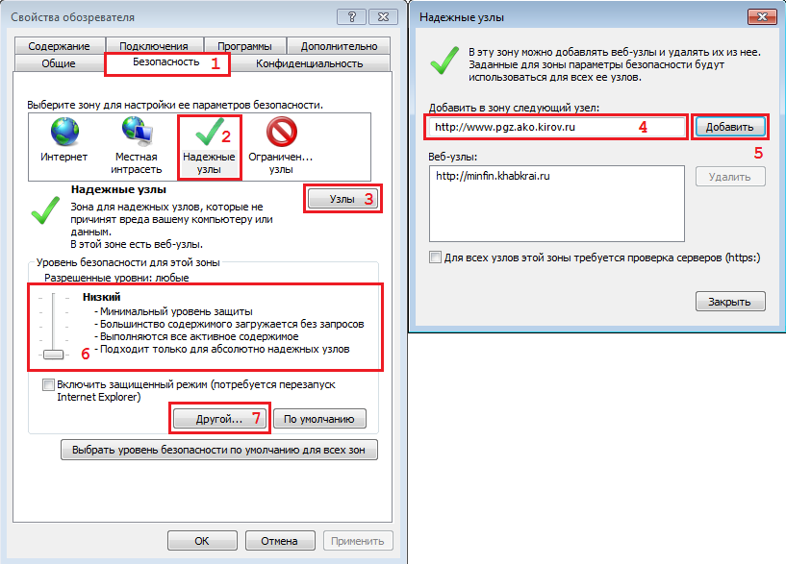
Рисунок 1. Добавление адреса Портала в список надежных узлов
Кроме этого необходимо разрешить элементы ActiveX. Для этого можно воспользоваться ползунком, определяющим разрешенные уровни и сместить его на самый низкий уровень для надежных узлов. Либо воспользоваться кнопкой «Другой…» (Рисунок 1). При этом откроется окно «Параметры безопасности – зона надежные узлы» (Рисунок 2). Необходимо выверить значения в вашем браузере и привести их в соответствии со значениями на рисунке по выделенным пунктам.
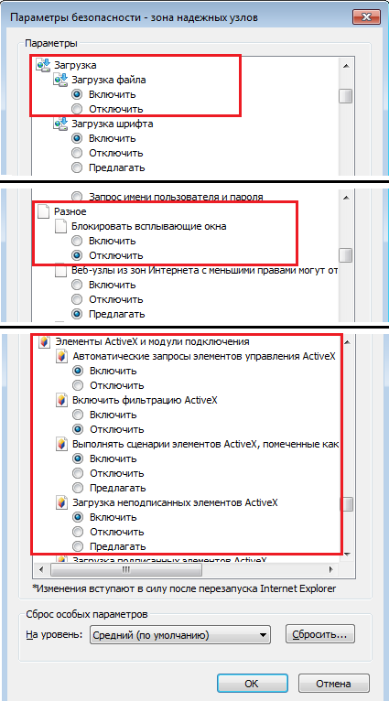
Рисунок 2. Настройка параметров безопасности для зоны «Надежные узлы»
Кроме этого можно воспользоваться другим способом для разрешения использования всплывающих окон на сайте. Для этого в окне «Свойства обозревателя» переходим во вкладку «Конфиденциальность» (Рисунок 3) и нажимаем на кнопку [Параметры]. При этом откроется новое окно «Параметры блокирования всплывающих окон» (Рисунок 4). В данном окне необходимо добавить адрес для входа в Систему WEB-Торги-КС в список веб-узлов, имеющих разрешение на использование всплывающих окон по кнопке «Добавить».

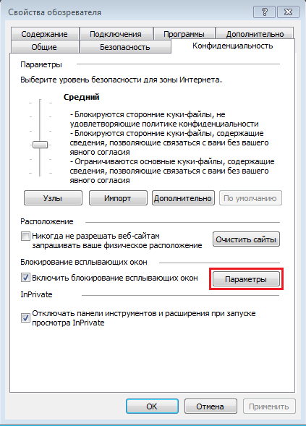
Рисунок 3. Вкладка Конфиденциальность
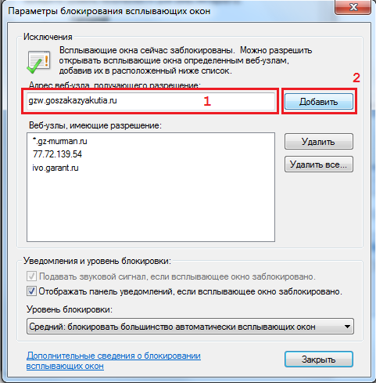
Рисунок 4. Настройка параметров всплывающих окон

После проведения всех необходимых настроек следует перезапустить браузер.

1. Для авторизации в информационной системе необходимо перейти на сайт Свердловской области «Информационная система в сфере закупок Свердловской области» http://torgi.midural.ru/site и в правом верхнем углу открывшегося сайта нажать кнопку «Вход для заказчиков»:
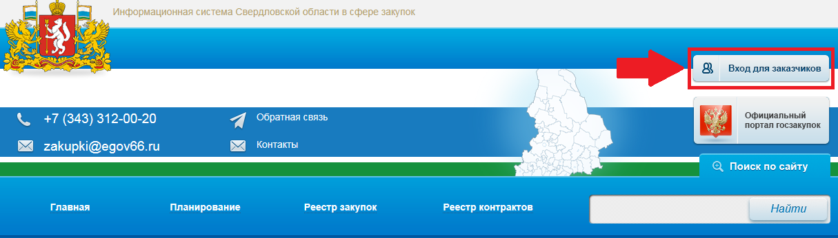

Либо ввести в адресной строке браузера адрес http://62.177.47.242/webtorgi

На экране появится окно входа в программный комплекс.
Регистрацию пользователей необходимо производить, воспользовавшись браузером «Internet Explorer».
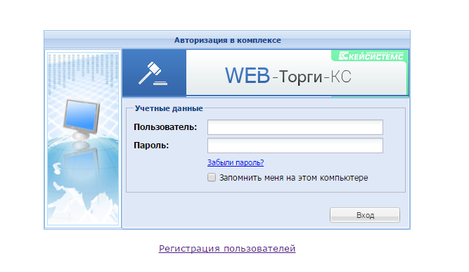
2. В появившемся окне требуется заполнить все поля окна регистрации.

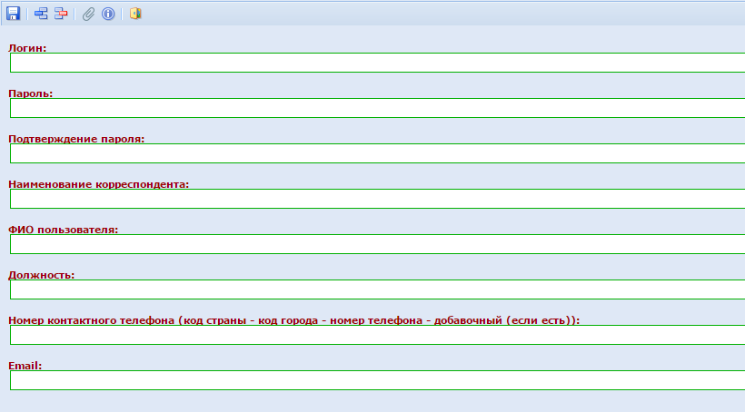

Поле «Логин» - ввести логин под которым пользователь будет осуществлять вход в систему.
Поле «Пароль» - ввести пароль;
Поле «Подтверждение пароля» - ввести пароль;
Поле «Наименование корреспондента» - ввод осуществляется из справочника. Поиск корреспондента можно осуществить по ИНН, наименованию, краткому наименованию.
Если организация отсутствует в справочнике, то заказчику необходимо направить в адрес ООО «Кейсистемс-Урал письмо о регистрации организации (образец письма – Приложение № 1).
К письму необходимо приложить скан-копию выписки из ЕГРЮЛ и скан-копию печатной формы карточки организации с официального сайта Российской Федерации для размещения информации о размещении заказов www.zakupki.gov.ru.
Документы предоставляются электронной почте hline@keysystems-ural.ru, с пометкой «Для регистрации на сайте «Информационная система в сфере закупок Свердловской области»;
Поле «ФИО Пользователя» - ввести полное ФИО;
Поле должность – ввести должность пользователя;
Поле номер контактного телефона – ввести номер телефона согласно рекомендациям (например: 8-343-288-70-09);
Поле email – ввести email пользователя.

3. После заполнения всех полей справочника следует сохранить введенные данные, нажав на кнопку «Сохранить».

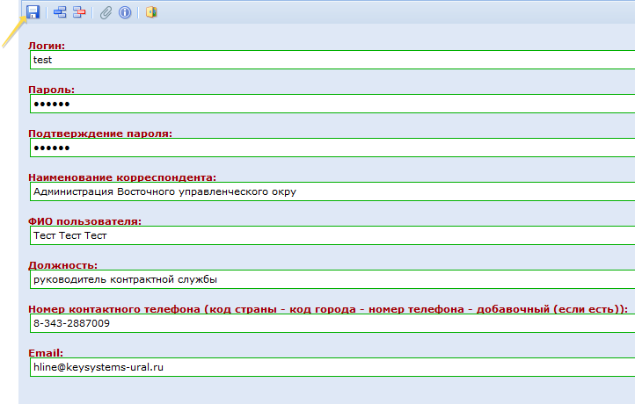
4. После сохранения заявки в браузере появится окно, в котором необходимо прикрепить документы, подтверждающие право действовать от имени заказчика:
- распорядительный акт о наделении должностного лица полномочиями по работе с сайтом Свердловской области «Информационная система в сфере закупок Свердловской области» (образец распорядительного акта - Приложение № 2).

5. Для прикрепления документа необходимо нажать кнопку «Создать»

Внимание! Документ прикрепить можно только на этом этапе, при закрытии данного окна без прикрепления документа придется проходить регистрацию заново.

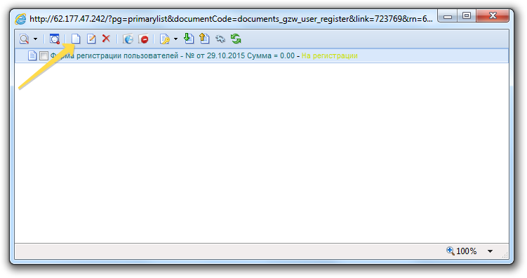
6. В появившемся окне выбрать необходимый файл (скан-копию документа),
Тип файла выбрать «Документ, подтверждающий полномочия подписанта на осуществление регистрации», после чего нажать кнопку «Сохранить»
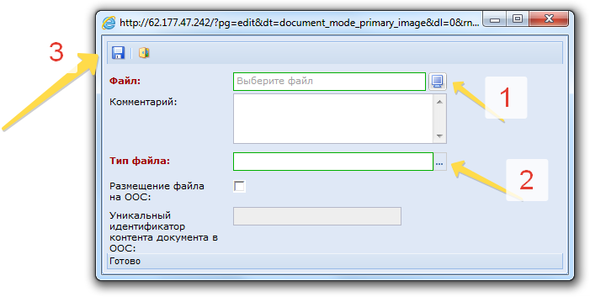
7. Работа по регистрации нового пользователя завершена.

8. После подтверждения регистрации ООО «кейсистемс-урал» на Email, указанный в форме регистрации придет подтверждение об активации логина (логин и пароль становятся доступными для использования), либо об отклонении заявки на регистрацию.

ВНИМАНИЕ!
В целях повышения безопасности информационной системы реализована функция входа в закрытую часть информационной системы, посредством электронной подписи, в связи с чем, к учетной записи необходимо добавить действующий сертификат электронной подписи (п. 9 – 11 инструкции).
В случае отсутствия электронной подписи необходимо начать работу по ее получению для каждого специалиста, уполномоченного на работу в информационной системе.

9. Для возможности подписания документов, прикрепленных к заявке, а также входа в систему по сертификату, после регистрации, в личном кабинете необходимо создать документ «Заявка на добавление сертификата».
Для этого, после входа в личный кабинет, во вкладке «Навигатор» необходимо выбрать «Заявка на добавление сертификата»
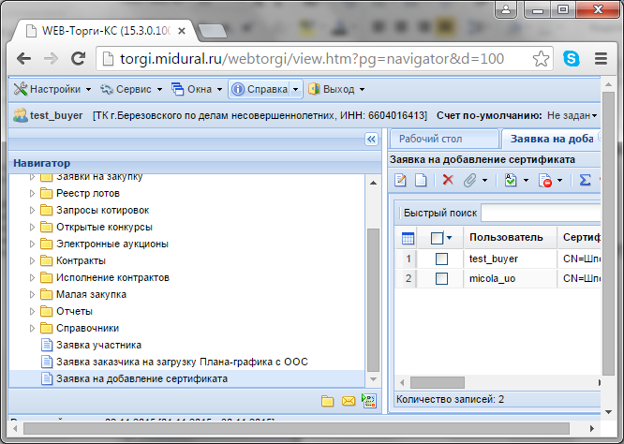
10. В появившемся окне выбрать пользователя и действующий сертификат электронной подписи:

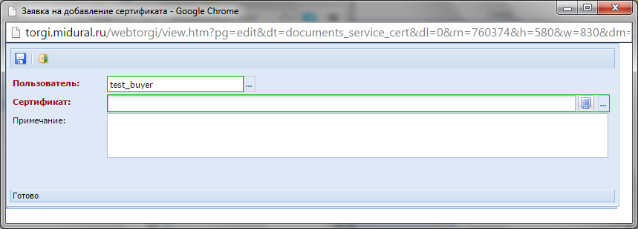

11. После выбора пользователя и сертификата необходимо нажать кнопку «Сохранить».

Вход в систему в дальнейшем осуществляется с помощью электронной подписи.

Приятной работы!
Приложение № 1
к инструкции по регистрации пользователей на сайте Свердловской области «Информационная система в сфере закупок Свердловской области»

(ОБРАЗЕЦ ПИСЬМА)

Официальный бланк организации (при его наличии)

ООО «Кейсистемс-Урал»

Информация для регистрации
организации

(наименование заказчика) направляет информацию для регистрации на сайте Свердловской области «Информационная система в сфере закупок Свердловской области».
Должностное лицо, ответственное за взаимодействие с ООО «Кейсистемс-Урал»:
- ____________________/_________________/ ___________________________
(Ф.И.О. полностью) (должность указывается полностью) (телефон указывается с кодом города, е-mail)

Приложение: 1. Скан-копия выписки из ЕГРЮЛ на __ л. в 1 экз.
2. Скан-копия печатной формы карточки организации с официального сайта Российской Федерации для размещения информации о размещении заказов www.zakupki.gov.ru на __ л. в 1 экз.

(Должность) (ФИО)

Исполнитель (Ф.И.О.)
контактный телефон
Приложение № 2
к инструкции по регистрации пользователей на сайте Свердловской области «Информационная система в сфере закупок Свердловской области»

(ОБРАЗЕЦ РАСПОРЯДИТЕЛЬНОГО АКТА)

Официальный бланк организации (при его наличии)

О наделении должностного лица, полномочиями по работе с сайтом Свердловской области «Информационная система в сфере закупок Свердловской области»

В целях организации работы сотрудников ______________
в Информационной системе в сфере закупок Свердловской области
ПРИКАЗЫВАЮ:
- Назначить ответственным лицом по работе с сайтом Свердловской области «Информационная система в сфере закупок Свердловской области», имеющим право действовать от имени заказчика _______________________________________________________:
-_________________/________________________/___________________________
(Ф.И.О. полностью) (должность указывается полностью) (телефон указывается с кодом города, е-mail)
2. Наделить ________________________/______________________________/ полномочиями по работе на сайте Свердловской области в информационно-телекоммуникационной сети «Интернет» «Информационная система в сфере закупок Свердловской области»;
3. Контроль за выполнением настоящего приказа возложить на _____________________________________________________________________.

Руководитель ФИО

Указываются наименование Государственного бюджетного учреждения Свердловской области при осуществлении закупок, указанных в части 2 статьи 15 Федерального закона от 5 апреля 2013 года № 44-ФЗ «О контрактной системе в сфере закупок товаров, работ, услуг для обеспечения государственных и муниципальных нужд» или государственного автономного учреждения Свердловской области.

